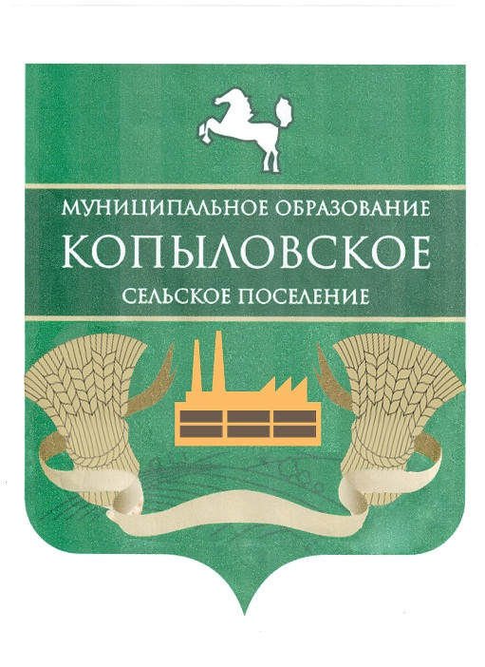
Совет муниципального образования «Копыловское сельское поселение»

РЕШЕНИЕ

п. Копылово | 16.06.2015г. № 28.5
 | 28-е заседание 3-го созыва
Об установлении предельных (максимальных
и минимальных) размеров земельных участков,
предоставляемых в собственность граждан

Руководствуясь Законом Томской области от 04.10.2002 № 74-ОЗ «О предоставлении и изъятии земельных участков в Томской области», Уставом муниципального образования «Копыловское сельское поселение», Правилами землепользования и застройки муниципального образования «Копыловское сельское поселение», утвержденных решением Совета Копыловского сельского поселения от 30.12.2013г. № 15.2, местными нормативами градостроительного проектирования Копыловского сельского поселения, утвержденными решением Совета Копыловского сельского поселения от 16.06.2015г. № 28.4,

Совет Копыловского сельского поселения РЕШИЛ:

1. Установить предельные максимальные размеры земельных участков, предоставляемых в собственность гражданам из земель, находящихся в муниципальной собственности и земельных участков, собственность на которые не разграничена для целей:
- индивидуального жилищного строительства - 1300 кв.м
- ведения личного подсобного хозяйства - 1500 кв.м.

2. Установить предельные минимальные размеры земельных участков, предоставляемых в собственность гражданам из земель, находящихся в муниципальной собственности и земельных участков, собственность на которые не разграничена для целей:
- индивидуального жилищного строительства - 300 кв.м.
- ведения личного подсобного хозяйства - 500 кв.м.
3. Решение Совета Копыловского сельского поселения от 17.05.2007 № 28.7 «Об установлении предельных (максимальных и минимальных) размеров земельных участков, предоставленных гражданам в собственность» признать утратившим силу.
4. Настоящее решение направить Главе поселения (Главе Администрации) для подписания и опубликования в Информационном бюллетене Копыловского сельского поселения и размещения на официальном сайте муниципального образования «Копыловское сельское поселение» в сети Интернет (http://kopilovosp.tomsk.ru/).
5. Настоящее решение вступает в силу со дня его опубликования и распространяет свое действие на правоотношения, возникшие с 1 марта 2015 года.

Председатель Совета
Копыловского сельского поселения Л.А. Хайкис

Глава поселения
(Глава Администрации) А.А. Куринский

